六義數學平時複習考卷
年 班 號 姓名：ˉˉˉˉˉ

一、選擇題（共分）
（ ）圓心角是120°的扇形是ˉ$\frac{1}{3}$圓$\frac{1}{4}$圓ˉ$\frac{1}{5}$圓ˉ$\frac{1}{6}$圓。

（ ）$\frac{1}{2}$圓扇形的圓心角是幾度？90180ˉ12045ˉ度。

（ ）600公克的蔬菜售價36元，蔬菜售價與所買公克數的比會是 ˉ50：3ˉ600：36ˉ 100：6 ˉ3：50。

（ ）下面和4：9相等的比是ˉ9：48：18ˉ12：18ˉ6：9。

（ ）袋子中裝有2個綠色花片，從袋中抽出1個花片，抽到綠色花片的機率是多少？ˉ2ˉ1ˉ0ˉ$\frac{1}{2}$。

二、填填看（共分）
半徑5公分的$\frac{1}{6}$圓扇形，它的圓心角是 (ˉˉ )度，面積是(ˉˉ )平方公分。

妙妙花了30元買5枝筆，仙仙花了60元買10枝筆，妙妙花的錢和筆的枝數比是 (ˉˉ )，仙仙花的錢和筆的枝數比是(ˉˉ )，兩個比相等嗎？( ˉˉ)

18：15＝(ˉˉ)：75＝108：(ˉˉ)

在適當的□中打ˇ。
袋子中裝有5個1元硬幣和1個5元硬幣，從袋中抽出1個硬幣。
抽到1元硬幣的可能性如何？
□一定抽不到
□一定抽得到
- 可能抽不到也可能抽得到

抽到5元硬幣的可能性如何？
- 一定抽不到
□一定抽得到
□可能抽不到也可能抽得到

抽到10元硬幣的可能性如何？

□一定抽不到
□一定抽得到
□可能抽不到也可能抽得到
42公斤的水管長7公尺，那麼(ˉˉ )公尺長的水管會重36公斤。

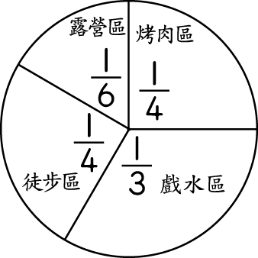左圖是新新農場的區域面積分類圖，看圖回答問題。
每一個扇形的圓心角是幾度？
烤肉區(ˉ ˉ)度

戲水區(ˉˉ )度

徒步區(ˉˉ )度

露營區(ˉˉ )度

三、畫畫看，做一做（共分）
利用尺、圓規和量角器畫畫看。
畫一個$\frac{1}{5}$圓扇形，半徑為2公分。

灰色部分圓心角是多少度？面積是整個圓的幾分之幾？
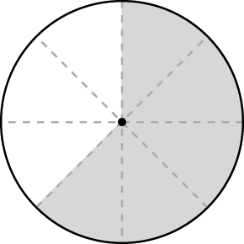

圓心角是(ˉˉ)度，面積是全部的(ˉˉ)

圈圈看，找出和6：12相同的比。

2：4ˉ3：4ˉ24：48

18：24ˉ1：2ˉ30：72
四、看圖回答問題（共分）
算出灰色部分的扇形面積。
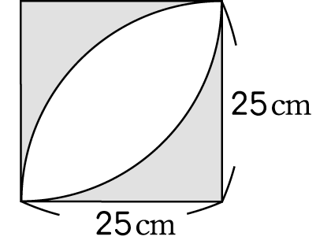

算算看，圖形的周長是多少？
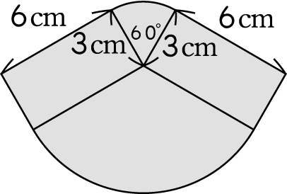

算出灰色部分的面積。
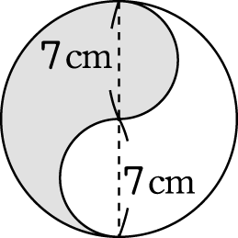

算出扇形的周長。
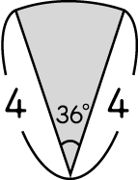

算出灰色部分的面積。
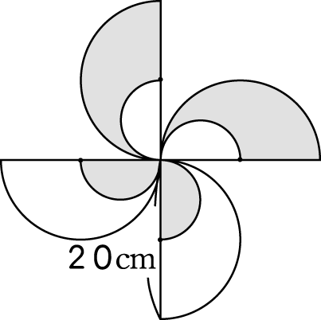

.下圖中，抽中黑球可能性最大的打ˇ。 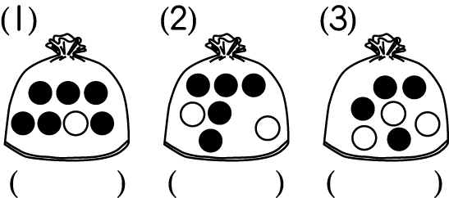

五、把作法和答案記下來（共分）
從編號1、2、3、…、30的30張卡片中抽出一張，抽到奇數的機率是多少？抽到5的倍數的機率是多少？
答： ，
6
30
15
30
用20克的糖和80克的水調製成糖水。如果再加入5克的糖，那麼還要再加多少克的水，才會和原來的比例相同？

有一個梯形，上底和下底的比是8：6，如果上底是24公分，高是15.5公分，那麼梯形面積是多少？

